Modules Réseaux : SAÉ 2.03

Compte-rendu d’installation et de configuration d'un serveur
- Ce compte-rendu est basé sur le fichier README.md où vous avez décrit les configurations réalisées et les éventuels problèmes rencontrés.
- Il comprend les extraits de fichiers de configuration les plus pertinents ainsi que les captures d'écran réalisées
- Il doit être également déposé sur GitLab avant vendredi 8/04/2022 à 18h

Gestion des services : systemd
Pour installer openssh : sudo apt-get install openssh-server et voici le résultat obtenu :
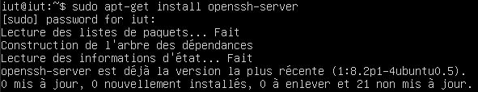
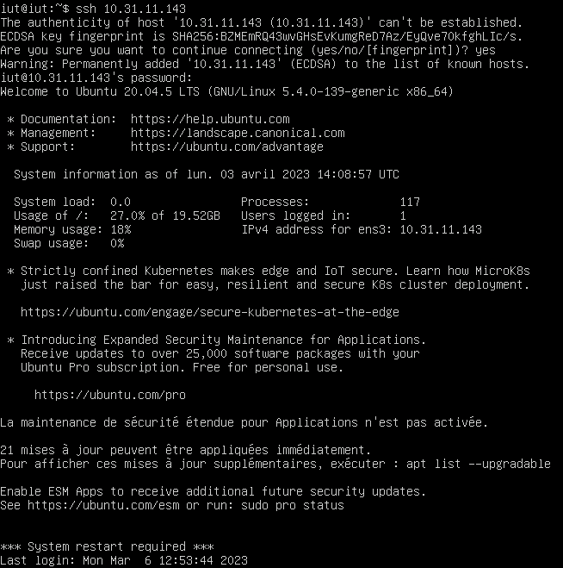
Stopper le service sshd :

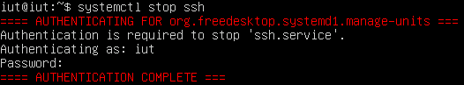
Redémarrer le service ssh
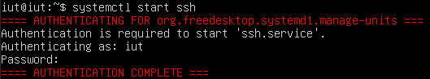

2. Serveur Web apache2

Installation de base du serveur

On peut installer apache2 en entrant la commande suivante : sudo apt install apache2
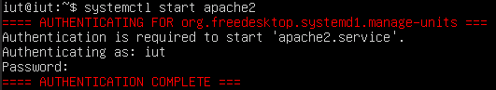
Bon fonctionnement du serveur WEB :
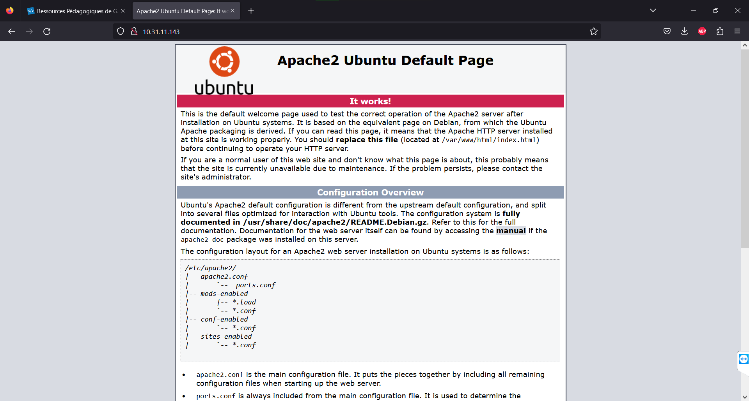

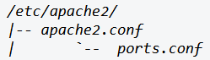
/etc/apache2/ contient le fichier apache2.conf, étant le fichier de configuration principal pour Apache2, le fichier ports.conf, étant le fichier de configuration secondaire pour Apache2.

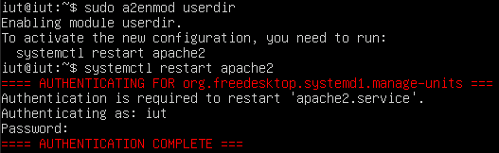

Bon fonctionnement du serveur WEB :
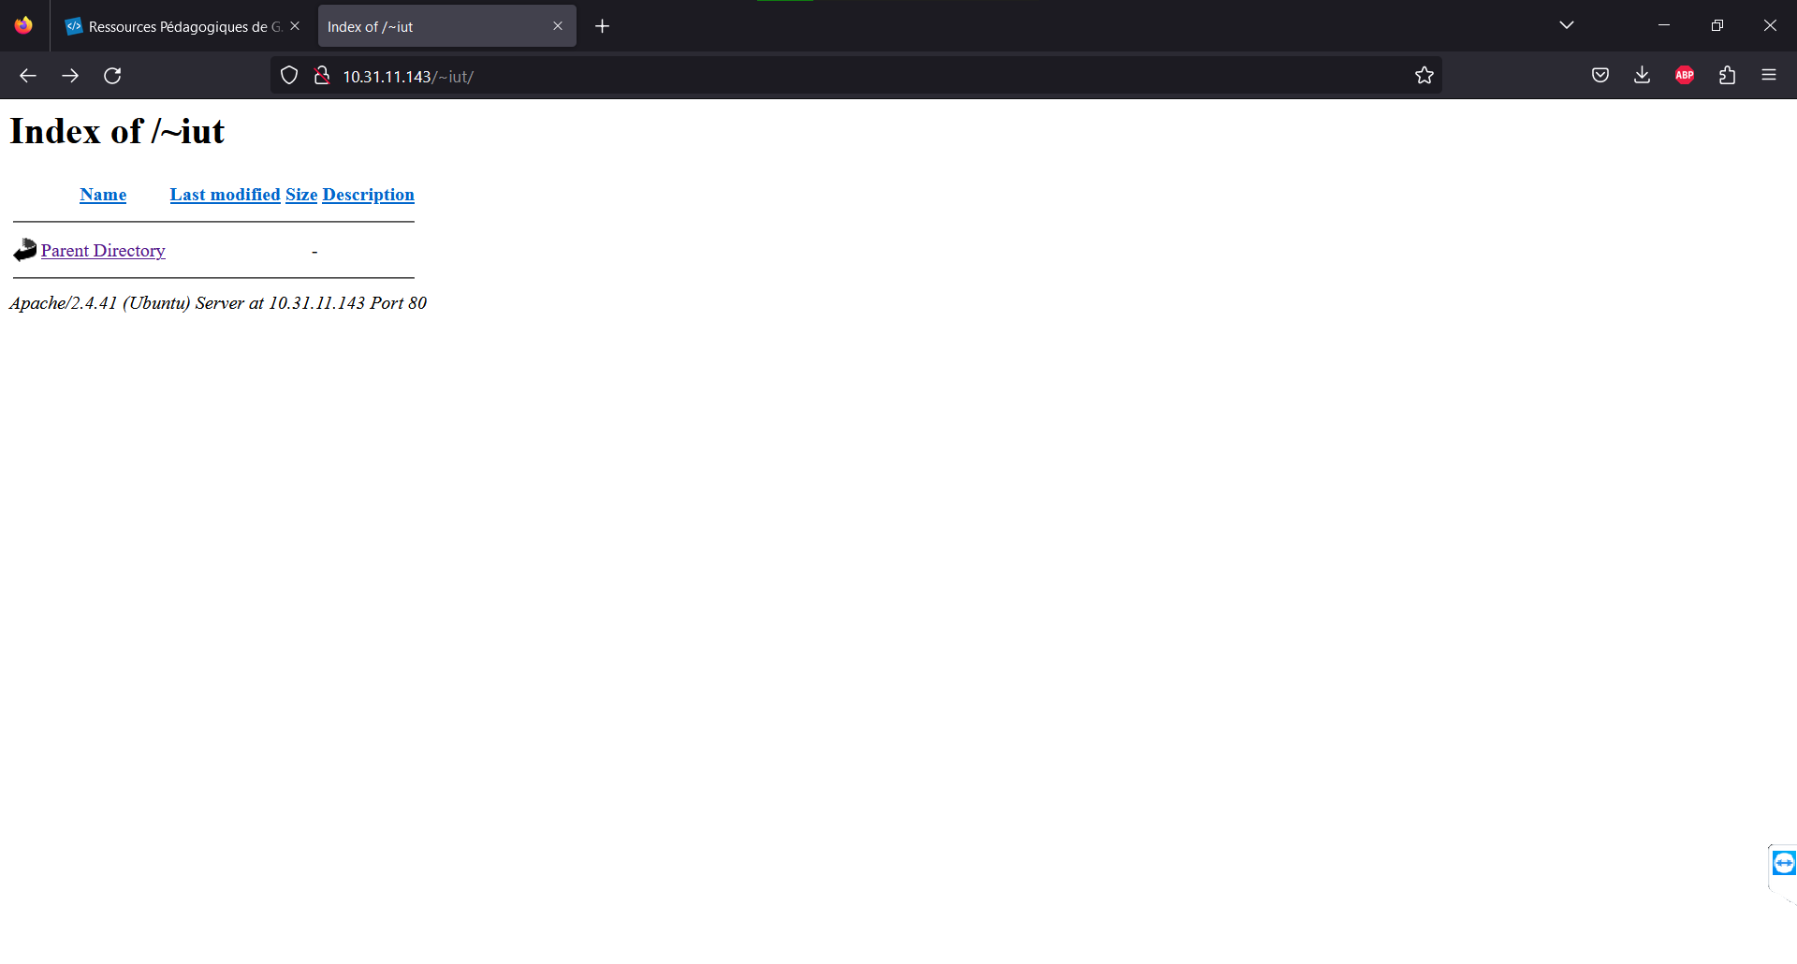
Ceci permet de faire en sorte que l’utilisateur ‘iut’ ait les droits en lecture et en écriture sur le répertoire d’accueil et le répertoire ‘public_html’ :

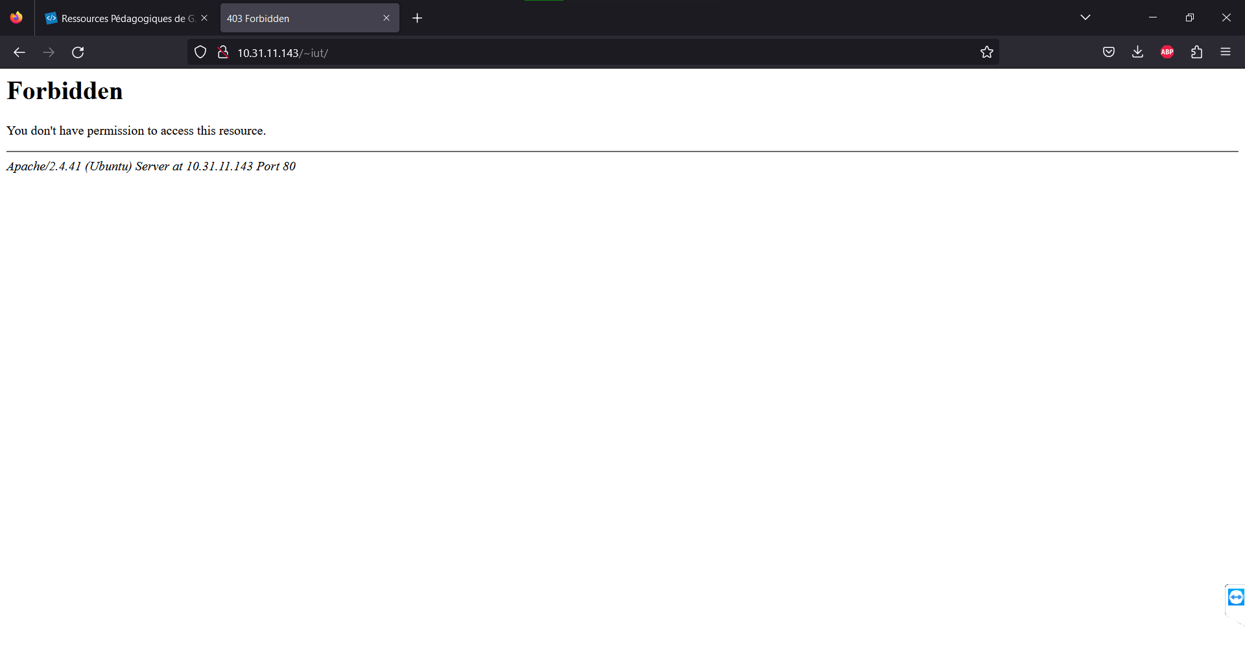
Voici la preuve qu’il n’y a aucun problème :

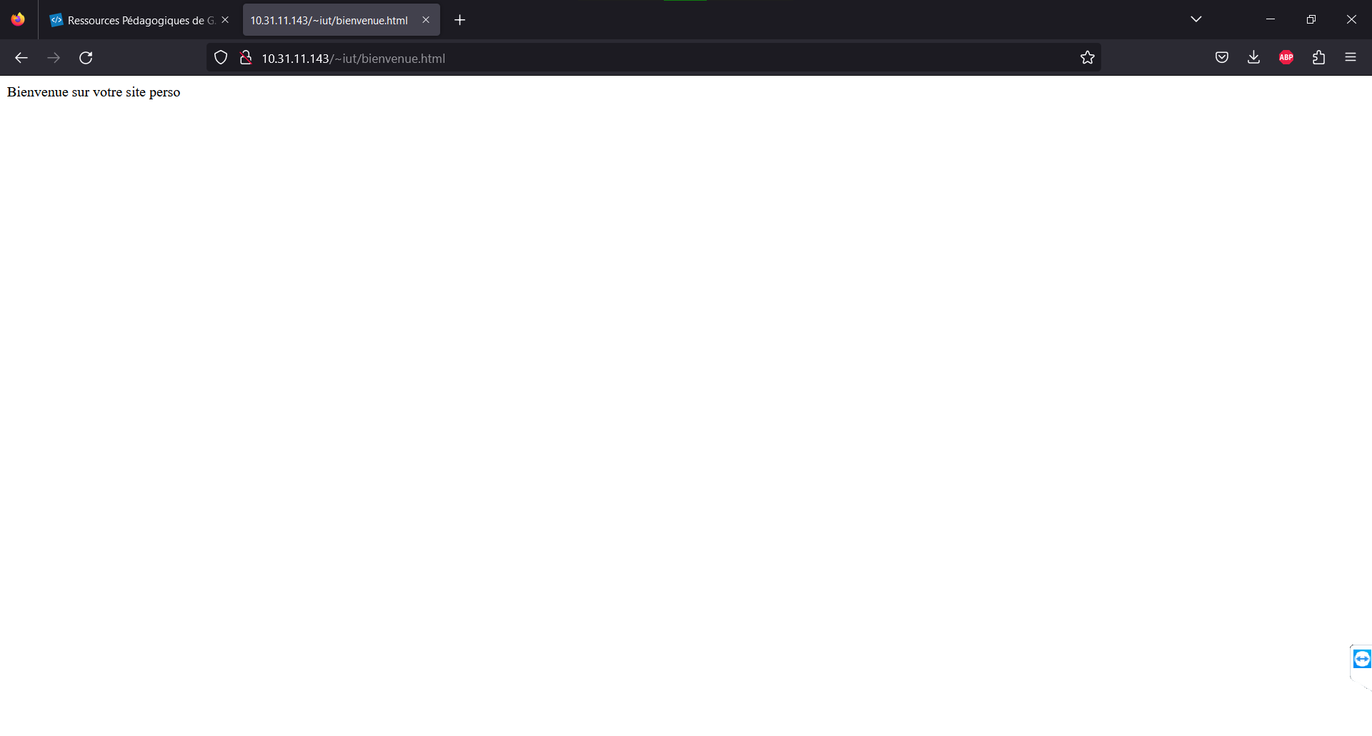

Installation du serveur Web virtuel
Droits de lecture et d’exécution dans le répertoire /home/iut/ pour l’utilisateur www-data
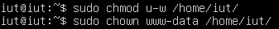

Droit de lecture dans le répertoire /home/iut/public_html/ pour l’utilisateur www-data

Configuration pour avoir accès au serveur WEB via le DNS comme nom de lien :
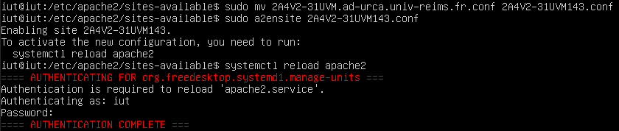
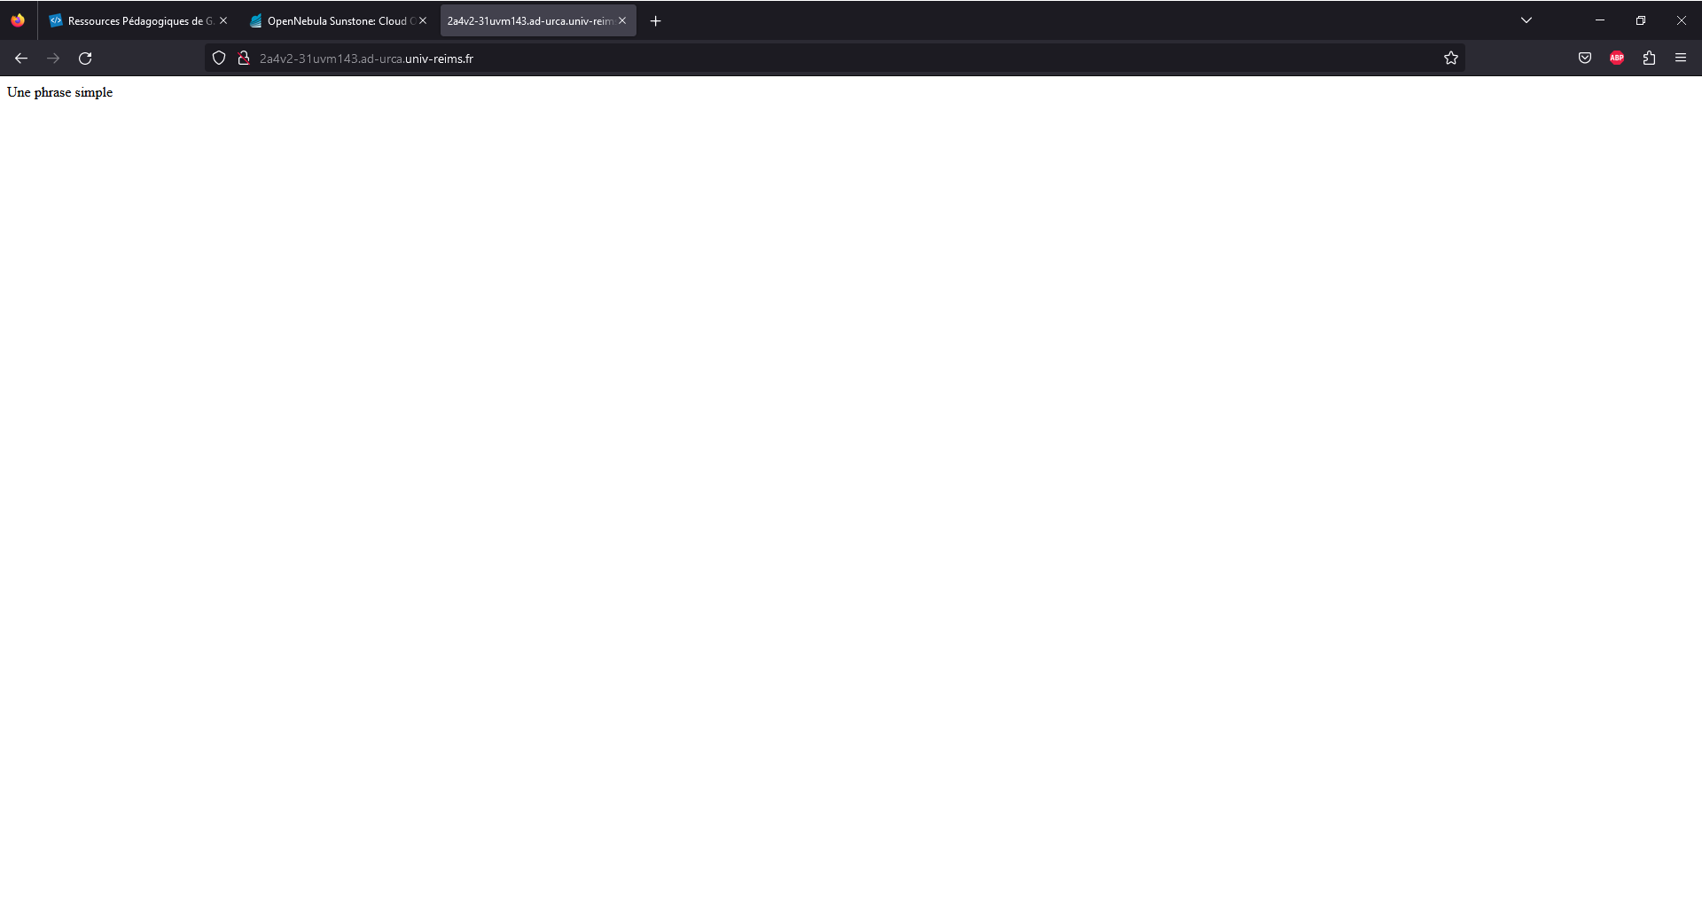

3. Serveur Web sécurisé https
Preuve de la présence des paquets libssl, openssl et ssl-cert :

Activation de l’https
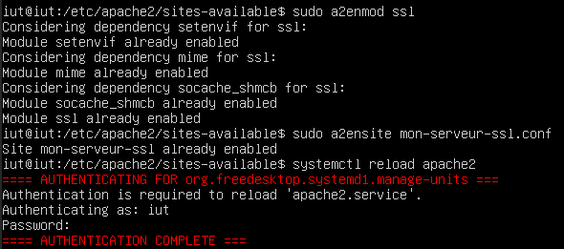

4. Langage de programmation PHP
Pour installer les paquets php et libapache2-mod-php, il suffit de rentrer ces commandes-ci :

5. Serveur de base de données MySQL
Notez ici les commandes saisies pour l’installation de MySQL, les sorties de ces commandes ; ajoutez les captures d’écran qui vous semblent intéressantes.
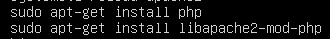
Commentaires sur le dossier /etc/apache2/mods-enabled/php7.4.conf :
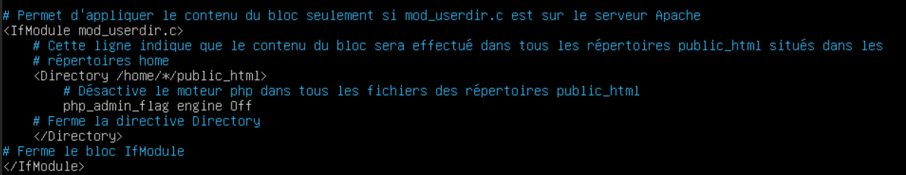

6. Outil d'administration de bases de données phpMyAdmin
Notez ici les commandes saisies pour l’installation de phpMyAdmin, les sorties de ces commandes ; ajoutez les captures d’écran qui vous semblent intéressantes.

7. Installation du CMS WordPress
Notez ici les commandes saisies pour l’installation de WordPress, les sorties de ces commandes ; ajoutez les captures d’écran qui vous semblent intéressantes ; en particulier la démonstration d’accès à votre machine virtuelle via son URL https://nom_DNS_de_votre_VM.ad-urca.univ-reims.fr

PENSEZ A LAISSER ALLUMÉE VOTRE MACHINE VIRTUELLE
AFIN QU'ON PUISSE Y ACCÉDER ...

